КРЕМЕНЧУЦЬКА ГІМНАЗІЯ № 7

Кременчуцької міської ради Кременчуцького району

Полтавської області
39619 м. Кременчук, вул. Пілотів, 41Б тел. (+380963901140)
Код ЄДРПОУ 23553919
Електронна адреса: 7school.krem@gmail.com

Фактична мережа закладу на 2022-2023н.рік

1-А | 2-А | 3-А | 4-А | 4-Б | Всього  1-4 кл. |  | Ліцензійний обсяг
35 | 31 | 30 | 25 | 23 | Кл. | Уч. | 360
35 | 31 | 30 | 48 |  | 5 | 144

5-А | 6-А | 6 -Б | 7-А | 8-А | 8-Б | 9-А | Всього  5-9 кл. |  | Ліцензійний обсяг
28 | 27 | 24 | 26 | 25 | 19 | 30 | Кл. | Уч. | 480
28 | 51 |  | 26 | 44 |  | 30 | 7 | 179

Всього  1-9 кл. |  | ГПД |  | Середня наповн. |  | Ліцензійний обсяг
Кл. | Уч. | Гр.. | Уч. | Кл. | Уч. | 840
12 | 323 | 1 | 30 | 12 | 26,9

Директор 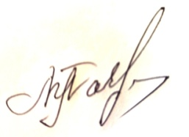 Лариса ПАВЛІШЕВСЬКА

